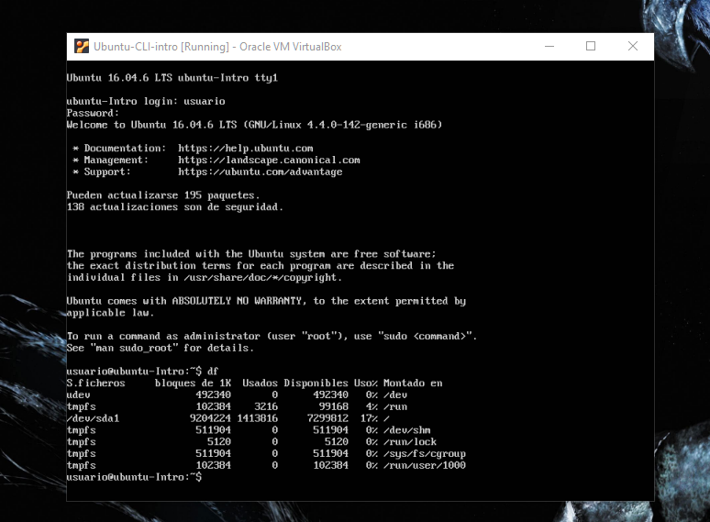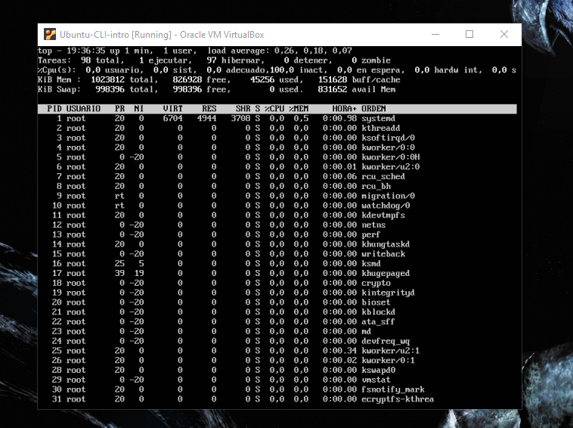

1) El comando df en mi opinión parece el equivalente a un ls dentro de git, ya que nos está mostrando información de los archivos de donde estamos parados, pero además nos provee información extra, como el espacio que ocupa en el disco, etc.

2) El comando top, me da la impresión que asemeja al “task manager” de Windows, donde podemos ver los procesos que se encuentran corriendo actualmente en la computadora, sumado a los datos de consumo actuales, tanto de ram como de cpu.